МУНИЦИПАЛЬНЫЙ СОВЕТ
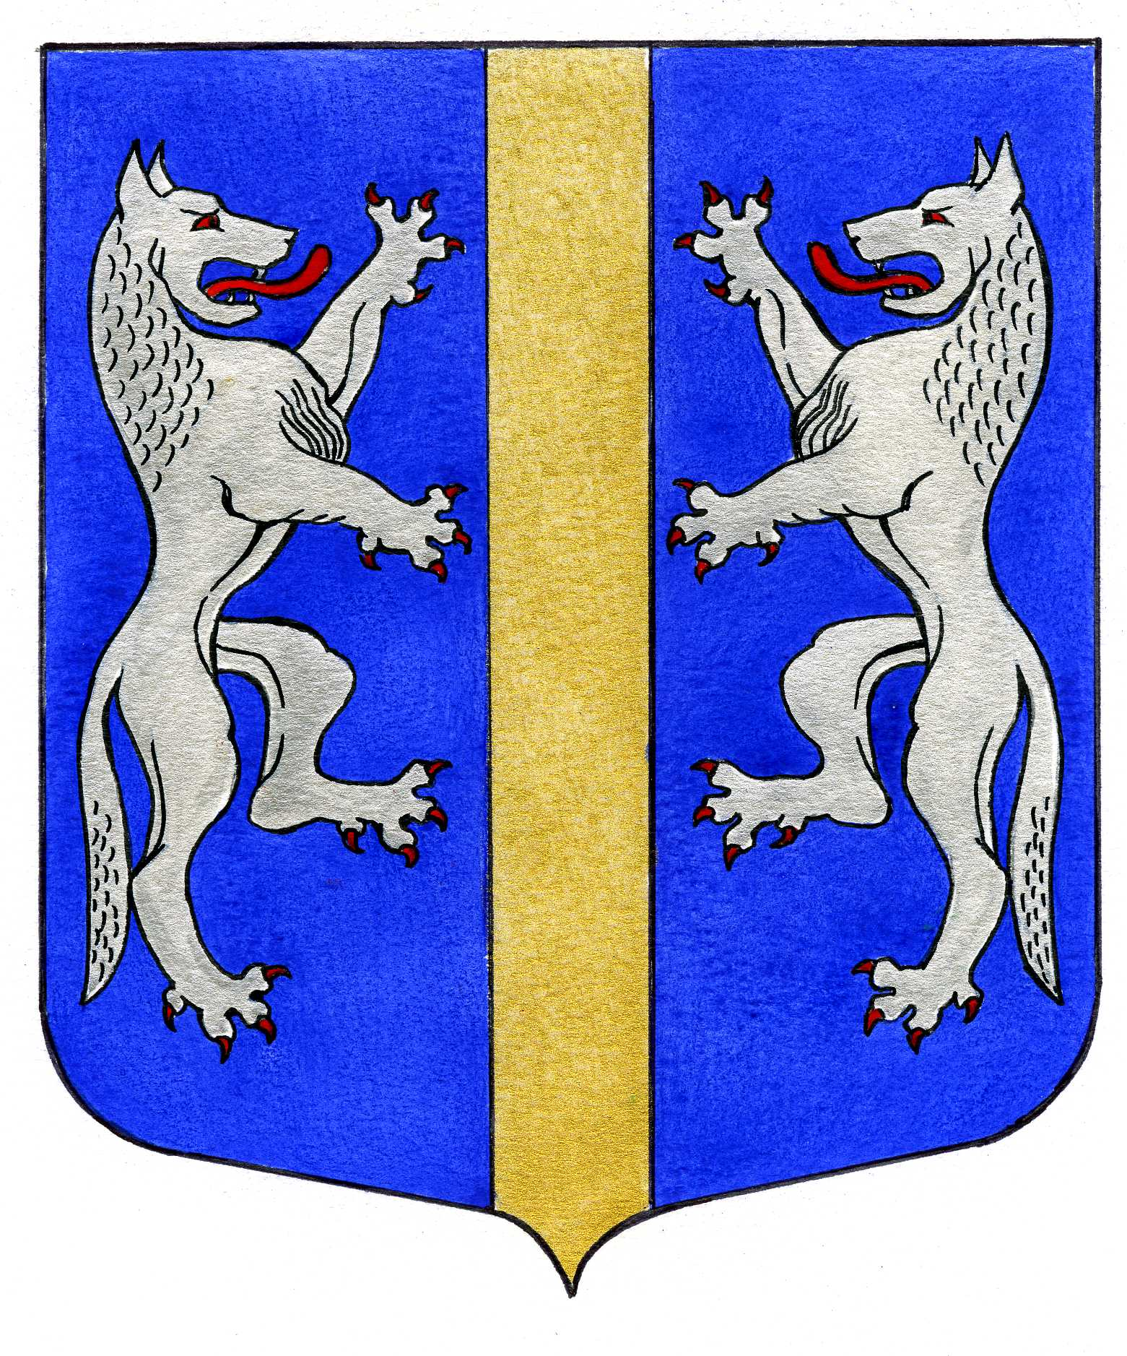

ВНУТРИГОРОДСКОГО МУНИЦИПАЛЬНОГО ОБРАЗОВАНИЯ
САНКТ-ПЕТЕРБУРГА
МУНИЦИПАЛЬНЫЙ ОКРУГ ВОЛКОВСКОЕ

________________________________________________________________________________________

РЕШЕНИЕ

12.04.2018 № 12

О внесении изменений в Устав
внутригородского муниципального
образования Санкт-Петербурга
муниципальный округ Волковское

В целях приведения Устава внутригородского муниципального образования Санкт-Петербурга муниципальный округ Волковское в соответствие с Федеральным законом от 06.10.2003 N 131-ФЗ «Об общих принципах организации местного самоуправления в Российской Федерации», Законом Санкт-Петербурга от 23.09.2009 N 420-79 «Об организации местного самоуправления в Санкт-Петербурге», с учетом итогов проведения 19.03.2018 публичных слушаний и положений статьи 8 Закона Санкт-Петербурга от 19.03.2018 N 124-26 «О профилактике правонарушений в Санкт-Петербурге», руководствуясь статьей 3 Федерального закона от 21.07.2005 N 97-ФЗ «О государственной регистрации уставов муниципальных образований», подпунктом 1 пункта 1 статьи 21 Устава внутригородского муниципального образования Санкт-Петербурга муниципальный округ Волковское, Муниципальный Совет решил:
РЕШИЛ:

1. Внести в Устав внутригородского муниципального образования Санкт-Петербурга муниципальный округ Волковское следующие изменения:
1.1. В пункте 1 статьи 3 (с изменениями, внесенными решением Муниципального Совета от 17.05.2012 N 16) слова «до Боровой улицы» заменить словами «до Черниговской улицы», слова «по оси Боровой улицы» заменить словами «по оси Черниговской улицы».
1.2. Подпункт 2 пункта 2 статьи 5 изложить в следующей редакции:
«2) составление и рассмотрение проекта бюджета муниципального образования, утверждение и исполнение бюджета муниципального образования, осуществление контроля за его исполнением, составление и утверждение отчета об исполнении бюджета муниципального образования;».
1.3. Подпункт 20 пункта 2 статьи 5 после слова «учреждениями», дополнить словами «и работы, выполняемые муниципальными предприятиями и учреждениями,».
1.4. Подпункт 27 пункта 2 статьи 5 изложить в следующей редакции:
«27) участие в деятельности по профилактике правонарушений в Санкт-Петербурге в соответствии с федеральным законодательством и законодательством Санкт-Петербурга;».
1.5. В подпункте 1 пункта 4 статьи 11 (с изменениями, внесенными решением Муниципального Совета от 22.06.2017 N 19) слова «конституции (устава) или законов субъекта Российской Федерации" заменить словами «Устава Санкт-Петербурга или законов Санкт-Петербурга».
1.6. Пункт 4 статьи 14 изложить в следующей редакции:
«4. Порядок назначения и проведения опроса граждан, а также порядок опубликования его результатов определяются Уставом муниципального образования и(или) решениями Муниципального Совета муниципального образования в соответствии с Законом Санкт-Петербурга.».
1.7. Пункт 3 статьи 45 изложить в следующей редакции:
«3. Составление и рассмотрение проекта местного бюджета, утверждение и исполнение местного бюджета, осуществление контроля за его исполнением, составление и утверждение отчета о6 исполнении местного бюджета осуществляются органами местного самоуправления самостоятельно в соответствии с Бюджетным кодексом Российской Федерации».
1.8. В пункте 4 статьи 45 слова «затрат на их денежное содержание» заменить словами «расходов на оплату их труда».
2. Главе Муниципального образования - председателю Муниципального Совета Р.А. Яхину:
2.1. Направить настоящее решение для государственной регистрации в Главное управление Министерства юстиции Российской Федерации по Санкт-Петербургу в течение 15 дней со дня принятия решения.

2.2. Опубликовать настоящее решение в муниципальной газете «Вестник МО № 71» в течение 7 (семи) дней со дня его поступления из территориального органа уполномоченного федерального органа исполнительной власти в сфере регистрации уставов муниципальных образований.
3. Контроль выполнения решения возложить на Главу Муниципального образования - председателя Муниципального Совета Р.А. Яхина.

Глава Муниципального образования -
председатель Муниципального Совета Р.А. Яхин

